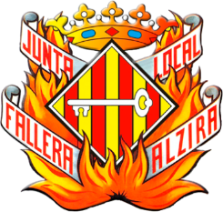 **9 – 10**

**RISCOS I MESURES DE SEGURITAT**

**Riscos per als participants del Grup i mesures de prevenció i protecció per a pal·liar tals riscos, indicant en el seu cas, la indumentària i equips de protecció individuals recomanats.**  
  
Els riscos als quals es poden exposar durant la despertà són:  
- Cremades de 1º, 2º i com a molt greu, 3º grau.  
- Pèrdua visual o auditiva.  
- Mutilació d’alguna extremitat si el producte s’utilitza incorrectament.  
  
Per a prevenir aquests riscs els participants deuran anar en fila d’un, un darrere l’altre a una distància prudencial. Els coets guardats dins d’una caixa de fusta penjada al muscle contrari al llançament dels artificis pirotècnics, utilitzat per a sostenir la metxa.  
  
Indumentària apropiada:  
- Roba de cotó.  
- Pantalons vaquers.  
- Tapons per als oïts.  
- I com a opcional: un guant ben ajustat i ulleres de protecció.  
  
Quedarà totalment prohibit:  
- Ulleres de sol.  
- Cascos, auriculars i tot allò que siga un obstacle per al sistema auditiu.  
- Encenedors o cigarros per a encendre els coets.